Отчёт по лабораторной работе №6

Дисциплина: Архитектура компьютера

Ганина Таисия Сергеевна

Содержание

# 1 Цель работы

Приобретение практических навыков работы в Midnight Commander. Освоение инструкций языка ассемблера mov и int.

# 2 Задание

1. Открыть Midnight Commander, перейти в каталог ~/work/arch-pc.
2. Создать папку lab06, перейти в неё.
3. Создать файл lab6-1.asm, открыть его, ввести текст из листинга 6.1.
4. Оттранслировать программу lab6-1.asm в объектный файл, запустить исполняемый файл.
5. Создать копию файла lab6-1.asm с названием lab6-2.asm, заполнить согласно листингу 6.2.
6. Создать исполняемый файл, проверить его работу.
7. Заменить подпрограмму sprintLF на sprint, проверить, в чем разница.
8. Внести изменения в копию программы lab6-1.asm так, чтобы она выводила приглашение “Введите строку” и после выводила заполненный с клавиатуры ответ. Проверить работу исполняемого файла.
9. Внести изменения в копию программы lab6-2.asm так, чтобы она выводила приглашение “Введите строку” и после выводила заполненный с клавиатуры ответ. Проверить работу исполняемого файла.

# 3 Теоретическое введение

Midnight Commander (или просто mc) — это программа, которая позволяет просматривать структуру каталогов и выполнять основные операции по управлению файловой системой, т.е. mc является файловым менеджером. Midnight Commander позволяет сделать работу с файлами более удобной и наглядной.

Например, в табл. 1 приведено краткое описание использования функциональных клавиш.

Таблица 1: Функциональные клавиши Midnight Commander

| **Функциональные клавиши** | **Выполняемое действие** |
| --- | --- |
| F1 | вызов контекстно-зависимой подсказки |
| F2 | вызов меню, созданного пользователем |
| F3 | просмотр файла, на который указывает подсветка в активной панели |
| F4 | вызов встроенного редактора для файла, на который указывает подсветка в активной панели |
| F5 | копирование файла или группы отмеченных файлов из каталога, отображаемого в активной панели, в каталог, отображаемый на второй панели |
| F6 | перенос файла или группы отмеченных файлов из каталога, отображаемого в активной панели, в каталог, отображаемый на второй панели |
| F7 | создание подкаталога в каталоге, отображаемом в активной панели |
| F8 | удаление файла (подкаталога) или группы отмеченных файлов |
| F9 | вызов основного меню программы |
| F10 | выход из программы |

# 4 Выполнение лабораторной работы

1. Открыла Midnight Commander, перешла в каталог ~/work/arch-pc. (рис. 1, 2)

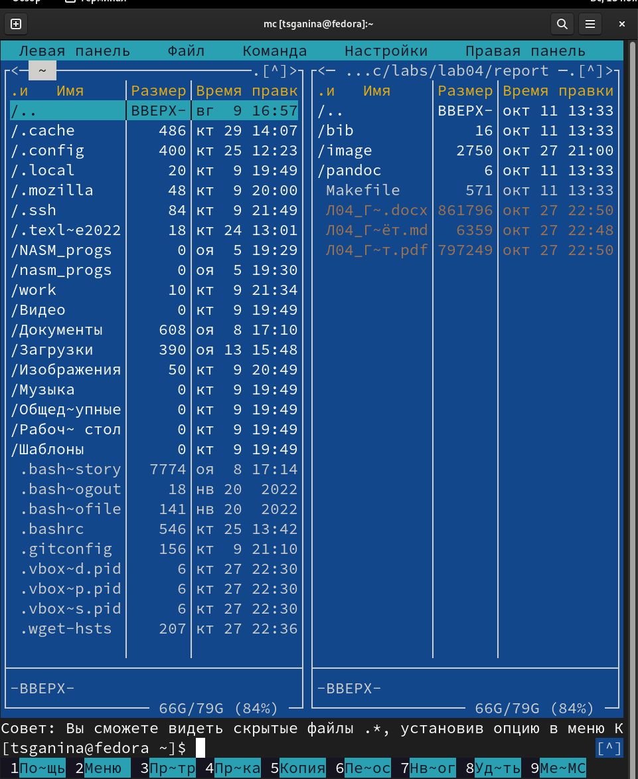

1: Рис. 1

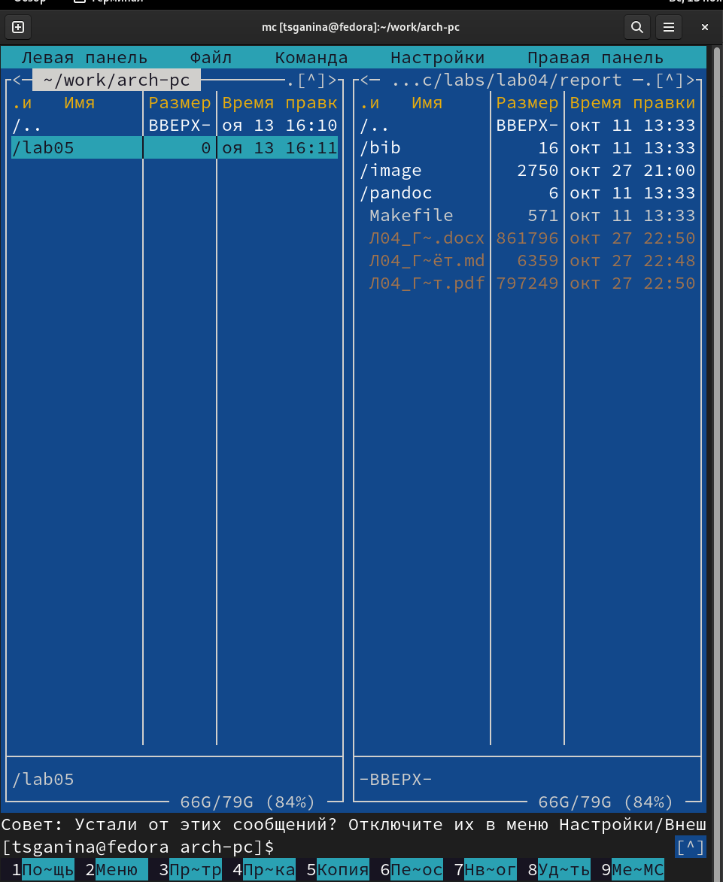

2: Рис. 2

1. Создала папку lab06, перешла в неё. (рис. 3)

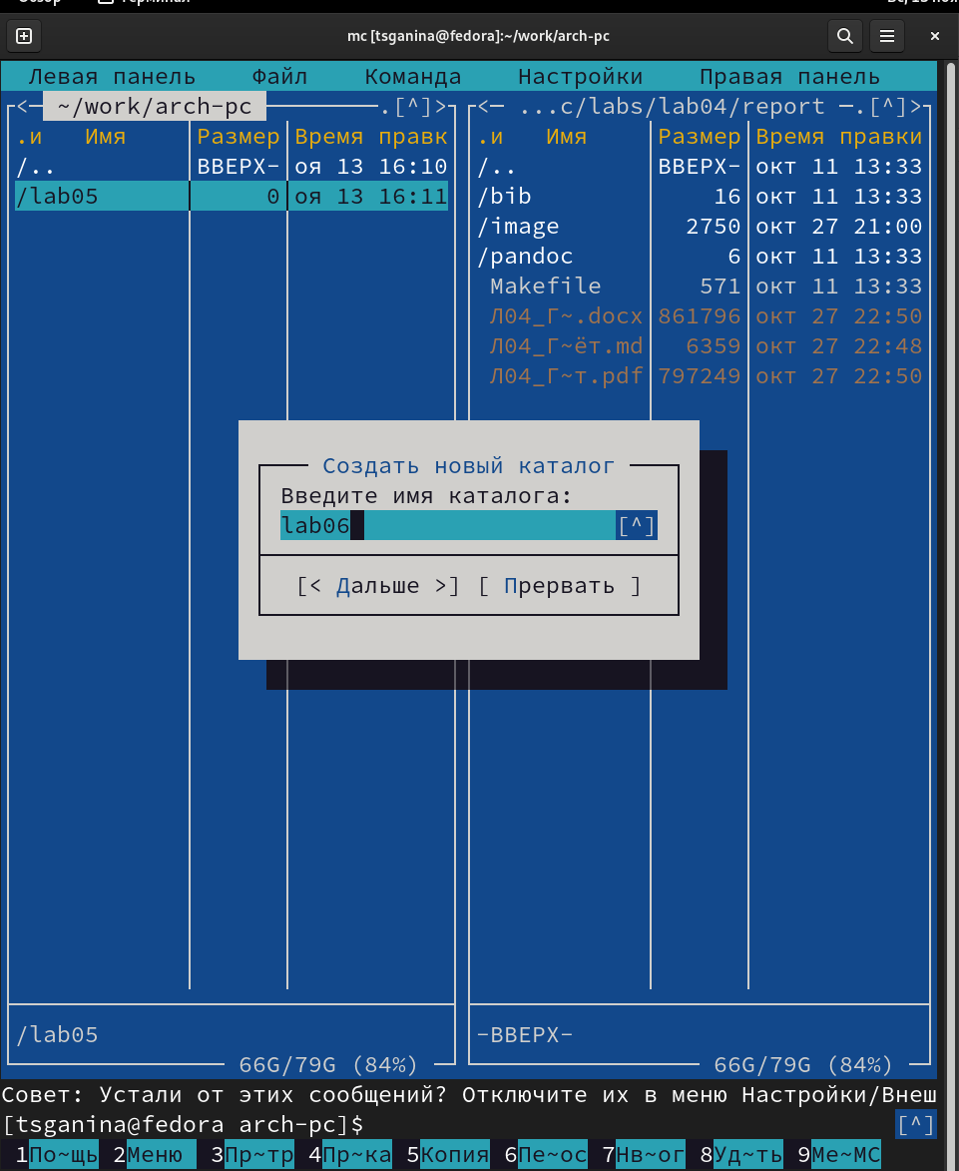

3: Рис. 3

1. Создала файл lab6-1.asm, открыла его, ввела текст из листинга 6.1. (рис. 4,5,6)

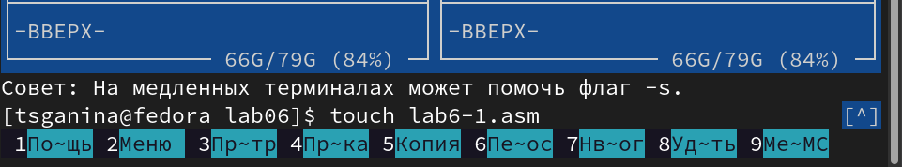

4: Рис. 4

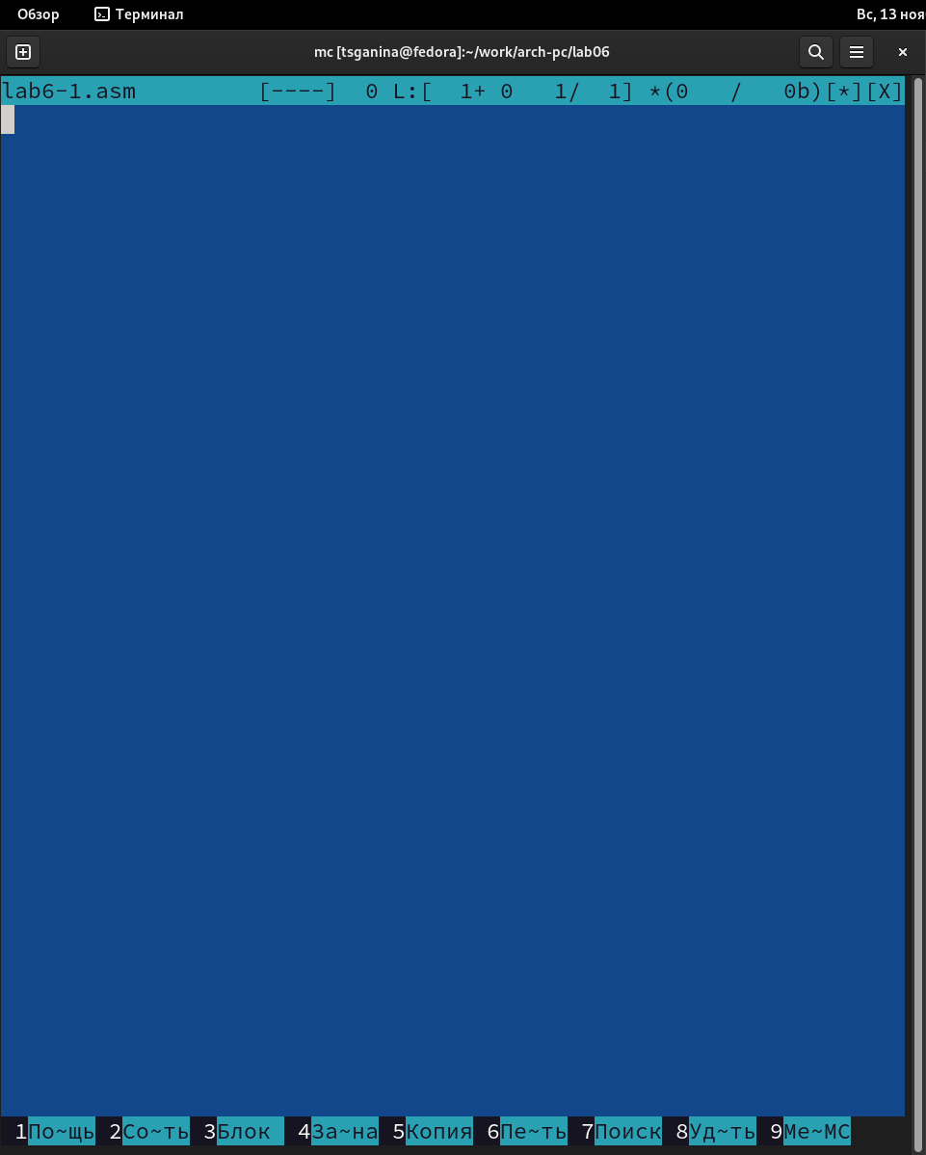

5: Рис. 5

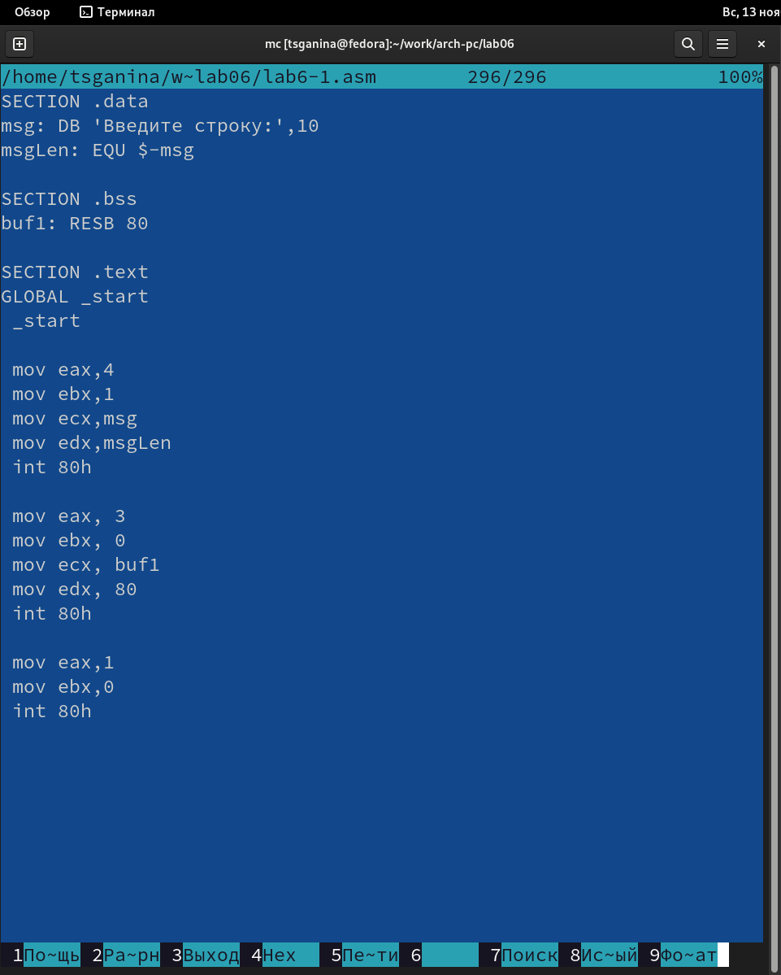

6: Рис. 6

1. Оттранслировала программу lab6-1.asm в объектный файл, запустила исполняемый файл. (рис. 7,8,9)

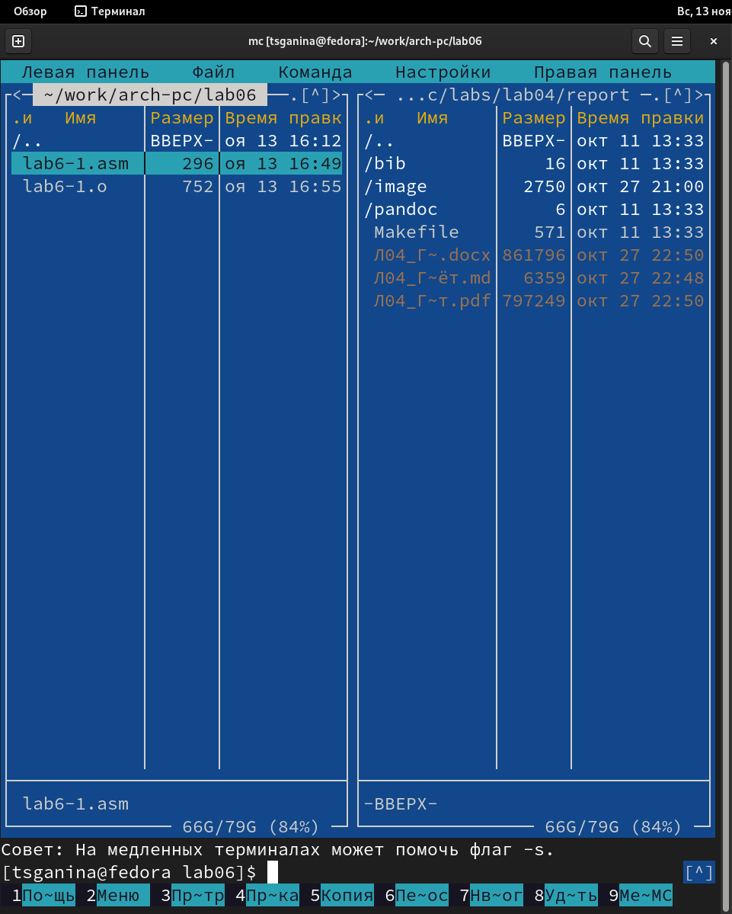

7: Рис. 7

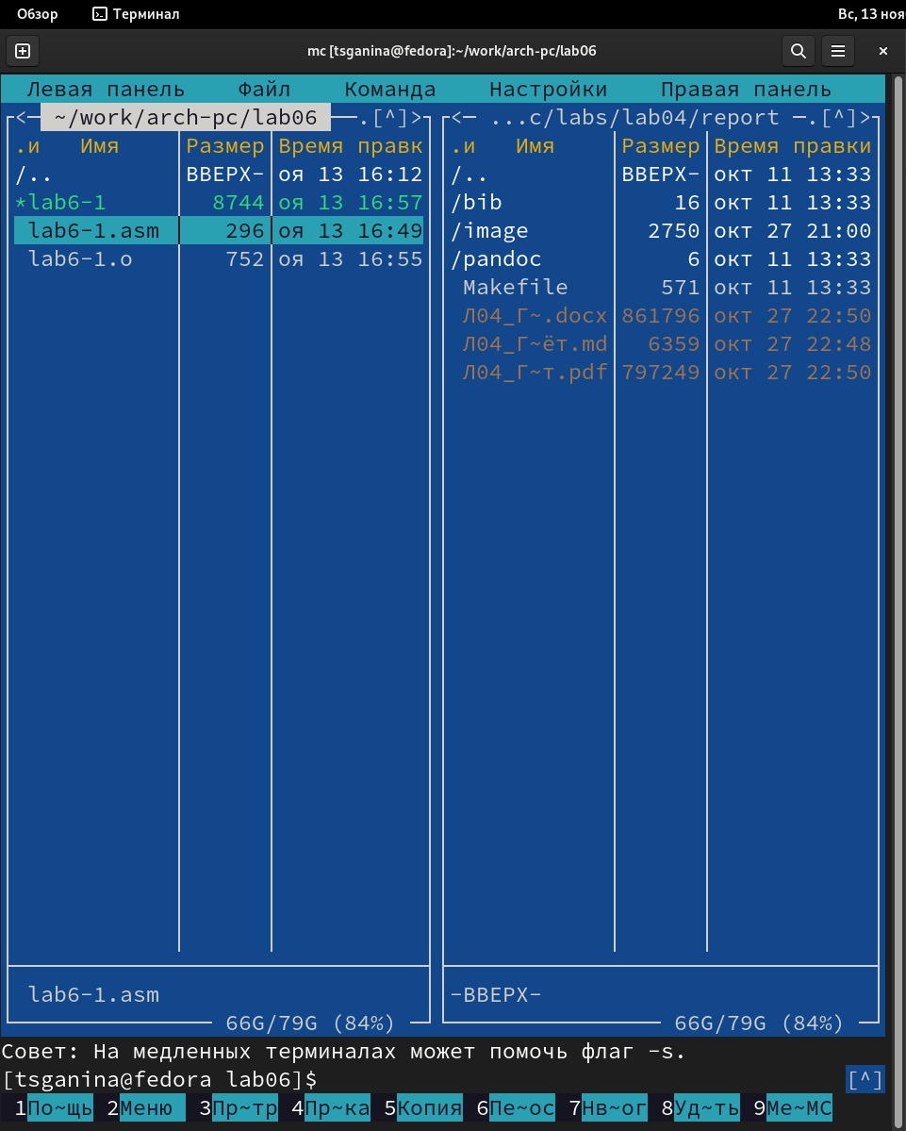

8: Рис. 8

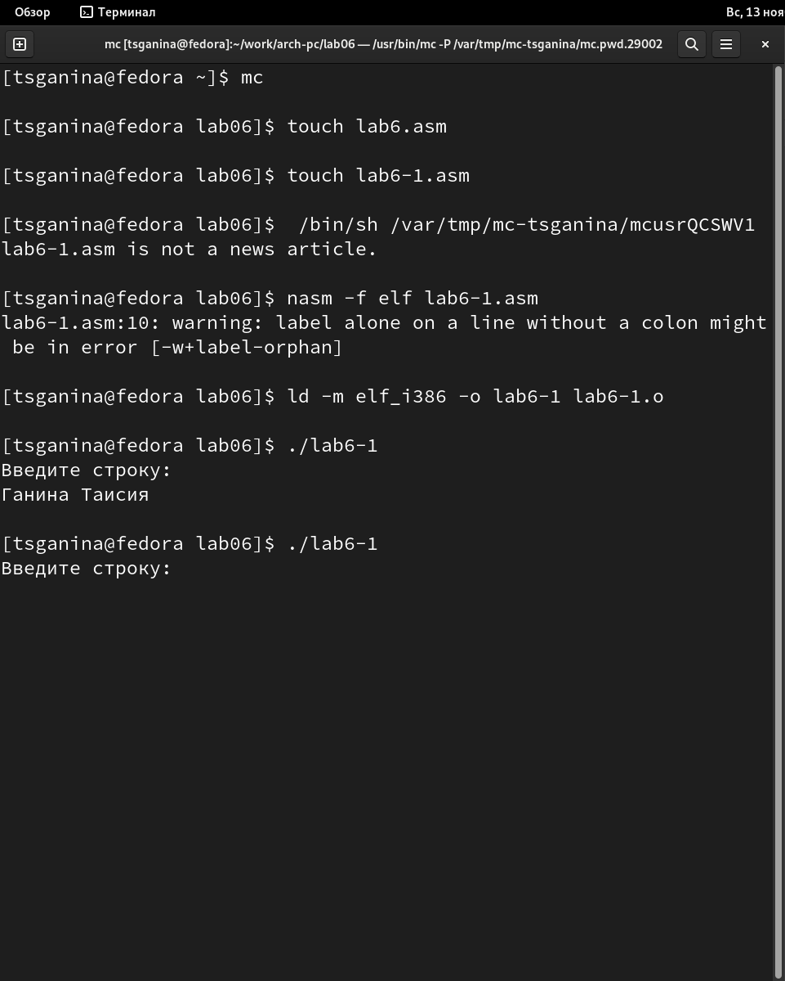

9: Рис. 9

1. Создать копию файла lab6-1.asm с названием lab6-2.asm, заполнить согласно листингу 6.2. (рис. 10,11)

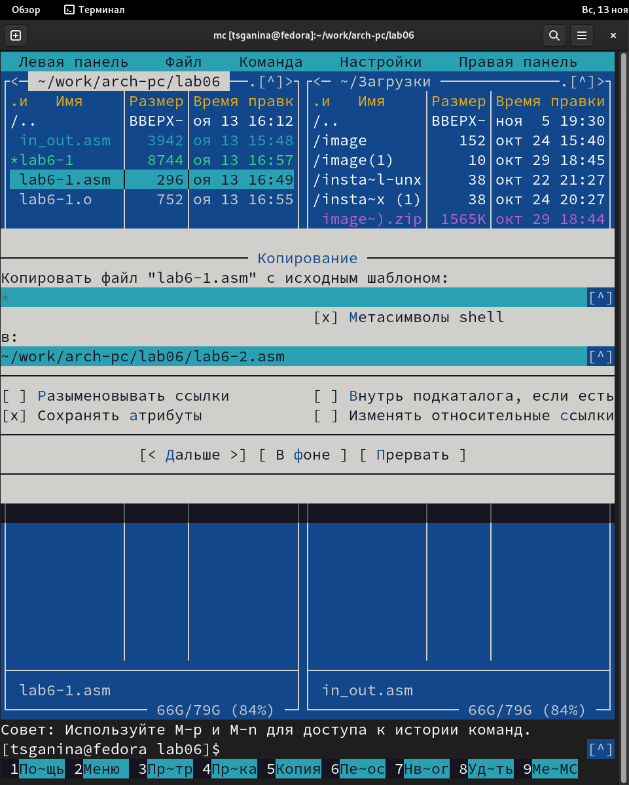

10: Рис. 10

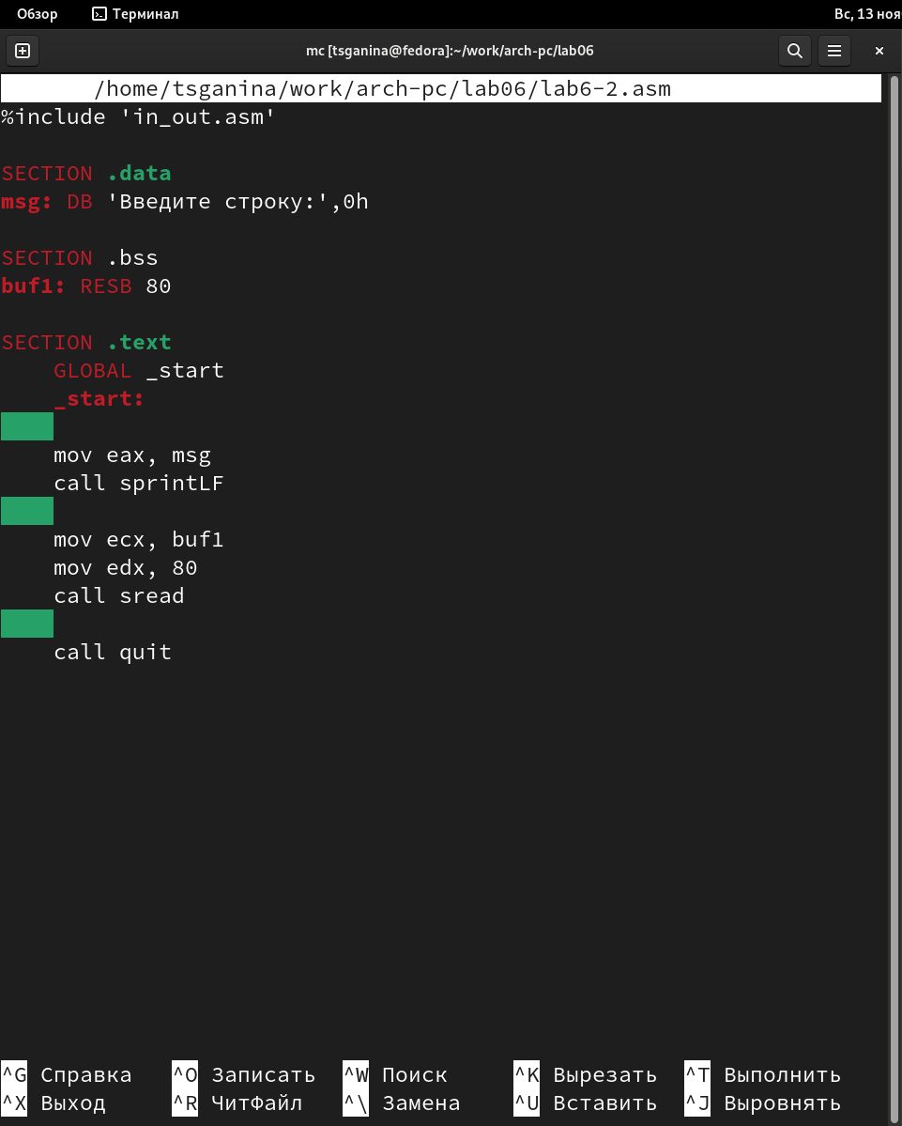

11: Рис. 11

1. Создать исполняемый файл, проверить его работу. (рис. 12)

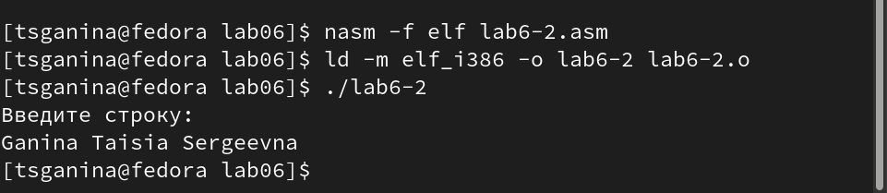

12: Рис. 12

1. Заменить подпрограмму sprintLF на sprint, проверить, в чем разница. (рис. 13)

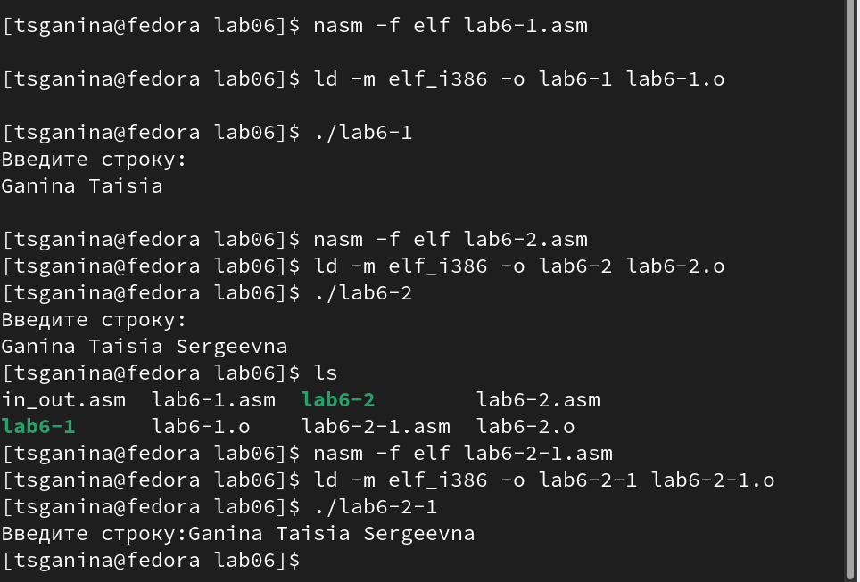

13: Рис. 13

Вывод: разница в том, что после замены команды поле ввода перестало перемещаться на следующую строку.

1. Внести изменения в копию программы lab6-1.asm так, чтобы она выводила приглашение “Введите строку” и после выводила заполненный с клавиатуры ответ. Проверить работу исполняемого файла. (рис. 14, 15)

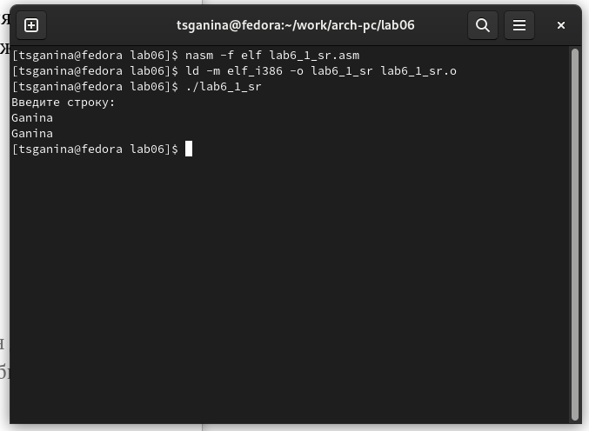

14: Рис. 14

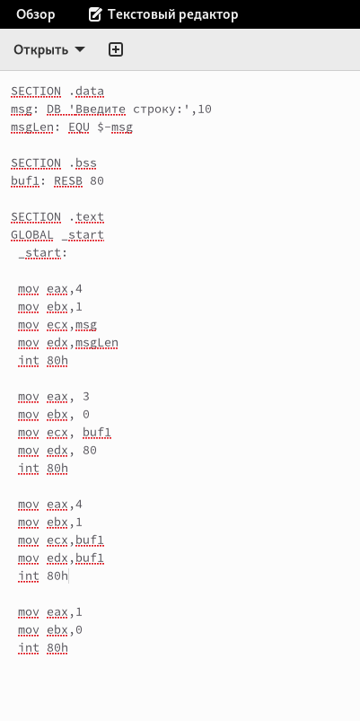

15: Рис. 15

1. Внести изменения в копию программы lab6-2.asm так, чтобы она выводила приглашение “Введите строку” и после выводила заполненный с клавиатуры ответ. Проверить работу исполняемого файла. (рис. 16, 17)

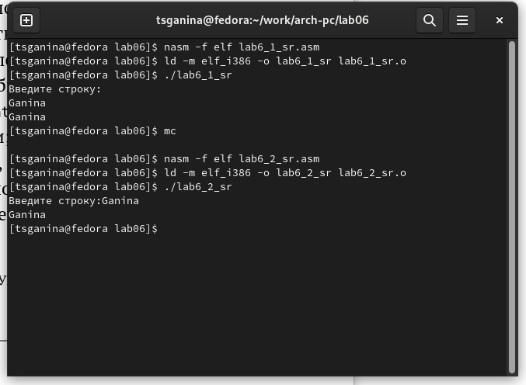

16: Рис. 16

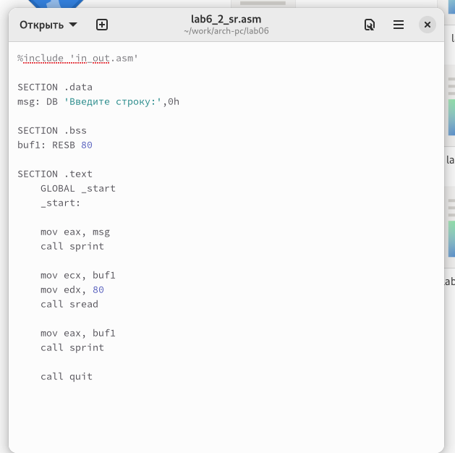

17: Рис. 17

# 5 Списки программ:

1. **lab6-1.asm** - без использования файла in_out

SECTION .data

msg: DB 'Введите строку:',10

msgLen: EQU $-msg

SECTION .bss

buf1: RESB 80

SECTION .text

GLOBAL _start

_start:

mov eax,4

mov ebx,1

mov ecx,msg

mov edx,msgLen

int 80h

mov eax, 3

mov ebx, 0

mov ecx, buf1

mov edx, 80

int 80h

mov eax,1

mov ebx,0

int 80h

1. **lab6-2.asm** - с использованием файла in_out, с LF

%include 'in_out.asm'

SECTION .data

msg: DB 'Введите строку:',0h

SECTION .bss

buf1: RESB 80

SECTION .text

GLOBAL _start

_start:

mov eax, msg

call sprintLF

mov ecx, buf1

mov edx, 80

call sread

call quit

1. **lab6-2-1.asm** - с использованием файла in_out, без LF

%include 'in_out.asm'

SECTION .data

msg: DB 'Введите строку:',0h

SECTION .bss

buf1: RESB 80

SECTION .text

GLOBAL _start

_start:

mov eax, msg

call sprint

mov ecx, buf1

mov edx, 80

call sread

call quit

1. **lab6_1_sr.asm** - без использования файла in_out, вывод строки, введенной с клавиатуры

SECTION .data

msg: DB 'Введите строку:',10

msgLen: EQU $-msg

SECTION .bss

buf1: RESB 80

SECTION .text

GLOBAL _start

_start:

mov eax,4

mov ebx,1

mov ecx,msg

mov edx,msgLen

int 80h

mov eax, 3

mov ebx, 0

mov ecx, buf1

mov edx, 80

int 80h

mov eax,4

mov ebx,1

mov ecx,buf1

mov edx,buf1

int 80h

mov eax,1

mov ebx,0

int 80h

1. **lab6_2_sr.asm** - с использованием файла in_out, вывод строки, введенной с клавиатуры

%include 'in_out.asm'

SECTION .data

msg: DB 'Введите строку:',0h

SECTION .bss

buf1: RESB 80

SECTION .text

GLOBAL _start

_start:

mov eax, msg

call sprint

mov ecx, buf1

mov edx, 80

call sread

mov eax, buf1

call sprint

call quit

# 6 Выводы

Я приобрела практические навыки работы в Midnight Commander и освоила инструкции языка ассемблера mov и int.

# Список литературы

[1. Текстовый файл «Лабораторная работа №6. Основы работы с Midnight Commander (mc). Структура программы на языке ассемблера NASM. Системные вызовы в ОС GNU Linux](https://esystem.rudn.ru/pluginfile.php/1584633/mod_resource/content/1/%D0%9B%D0%B0%D0%B1%D0%BE%D1%80%D0%B0%D1%82%D0%BE%D1%80%D0%BD%D0%B0%D1%8F%20%D1%80%D0%B0%D0%B1%D0%BE%D1%82%D0%B0%20%E2%84%966.pdf)